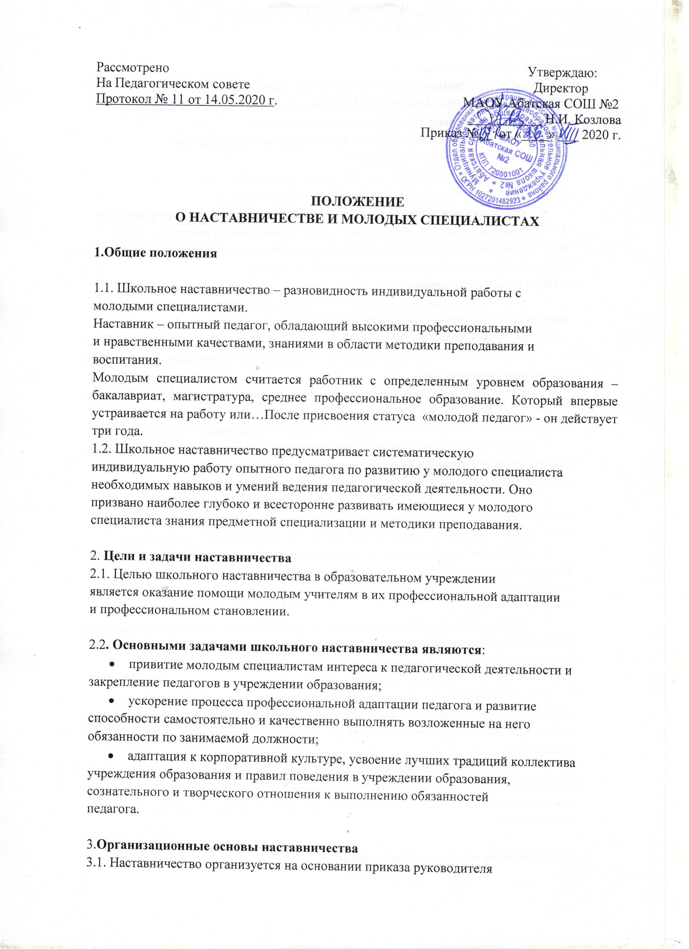Рассмотрено Утверждаю:

На Педагогическом совете Директор

Протокол № 11 от 14.05.2020 г. МАОУ Абатская СОШ №2

___________ Н.И. Козлова

Приказ №__ от «____» ___ 2020 г.

**ПОЛОЖЕНИЕ**

**О НАСТАВНИЧЕСТВЕ И МОЛОДЫХ СПЕЦИАЛИСТАХ**

**1.Общие положения**

1.1. Школьное наставничество – разновидность индивидуальной работы с

молодыми специалистами.

Наставник – опытный педагог, обладающий высокими профессиональными

и нравственными качествами, знаниями в области методики преподавания и

воспитания.

Молодым специалистом считается работник с определенным уровнем образования – бакалавриат, магистратура, среднее профессиональное образование. Который впервые устраивается на работу или…После присвоения статуса «молодой педагог» - он действует три года.

1.2. Школьное наставничество предусматривает систематическую

индивидуальную работу опытного педагога по развитию у молодого специалиста

необходимых навыков и умений ведения педагогической деятельности. Оно

призвано наиболее глубоко и всесторонне развивать имеющиеся у молодого

специалиста знания предметной специализации и методики преподавания.

2. **Цели и задачи наставничества**

2.1. Целью школьного наставничества в образовательном учреждении

является оказание помощи молодым учителям в их профессиональной адаптации

и профессиональном становлении.

2.2**. Основными задачами школьного наставничества являются**:

* привитие молодым специалистам интереса к педагогической деятельности и

закрепление педагогов в учреждении образования;

* ускорение процесса профессиональной адаптации педагога и развитие

способности самостоятельно и качественно выполнять возложенные на него

обязанности по занимаемой должности;

* адаптация к корпоративной культуре, усвоение лучших традиций коллектива

учреждения образования и правил поведения в учреждении образования,

сознательного и творческого отношения к выполнению обязанностей

педагога.

3.**Организационные основы наставничества**

3.1. Наставничество организуется на основании приказа руководителя

учреждения образования.

3.2. Руководство деятельностью наставников осуществляют заместитель

директора по методической работе и руководители предметных методических

объединений, в которых организуется наставничество.

3.3. Наставничество устанавливается над следующими категориями

сотрудников учреждения образования:

* впервые принятыми педагогами, не имеющими трудового стажа

педагогической деятельности в учреждениях образования;

* выпускниками очных высших и средних специальных учебных заведений;

3.4. Показателями оценки эффективности работы наставника является

выполнение целей и задач молодым педагогом в период наставничества. Оценка

дается во время промежуточного и итогового контроля.

4**.Обязанности наставника**:

* знать требования законодательства в сфере образования, ведомственные и

локальные нормативные акты, определяющие права и обязанности молодого

специалиста по занимаемой должности;

* разрабатывать перспективный план и план работы на учебный год по работе

с молодым специалистом;

* совместно с молодым специалистом разрабатывать план профессионального

становления последнего с учётом уровня его интеллектуального развития,

педагогической, методической и профессиональной подготовки по предмету;

* вводить в должность (знакомить с основными обязанностями, требованиями,

предъявляемыми к педагогу, правилами внутреннего трудового распорядка,

охраны труда и техники безопасности);

* проводить необходимое обучение; контролировать и оценивать

самостоятельное проведение молодым специалистом уроков/занятий и

внеурочных мероприятий, выполнение плана профессионального становления;

* оказывать молодому специалисту индивидуальную помощь в овладении

педагогической профессией, практическими приёмами и способами

качественного проведения занятий, выявлять и совместно устранять

допущенные ошибки;

* личным примером развивать положительные качества молодого специалиста,

корректировать его поведение в учреждении образования, привлекать к

участию в общественной жизни коллектива, содействовать развитию

общекультурного и профессионального кругозора;

* участвовать в обсуждении вопросов, связанных с педагогической и

общественной деятельностью молодого специалиста, вносить предложения о

его поощрении или применении мер воспитательного и дисциплинарного

воздействия;

* подводить итоги профессиональной адаптации молодого специалиста,

составлять отчёт по итогам наставничества с заключением о результатах

прохождения адаптации, с предложениями по дальнейшей работе молодого

специалиста.

**5.Обязанности молодого специалиста:**

5.1. Кандидатура молодого специалиста для закрепления наставника

рассматривается на заседании методического совета и утверждается приказом

руководителя учреждения образования.

5.2. В период наставничества молодой специалист обязан:

* изучать нормативную документацию, нормативные акты, определяющие его

служебную деятельность, структуру, штаты, особенности деятельности

учреждения образования, функциональные обязанности по занимаемой

должности;

* выполнять план профессионального становления;
* постоянно работать над повышением профессионального мастерства,

овладевать практическими навыками по занимаемой должности;

* учиться у наставника передовым методам и формам работы, правильно

строить свои взаимоотношения с ним;

* совершенствовать свой профессиональный и культурный уровень;
* отчитываться о своей работе перед наставником.

6. **Руководство работой наставника**

6.1. Организация работы наставников и контроль за их деятельностью

возлагается на заместителя директора учреждения образования по методической

работе.

6.2. **Заместитель директора по методической работе обязан:**

* представить назначенного молодого специалиста педагогам учреждения

образования, объявить приказ о закреплении за ним наставника;

* создать необходимые условия для совместной работы молодого специалиста

с закреплённым за ним наставником;

* посетить отдельные уроки/занятия и внеклассные мероприятия по предмету,

проводимые наставником и молодым специалистом;

* организовать обучение наставников передовым формам и методам работы,

оказывать им методическую и практическую помощь в составлении планов

работы с молодыми специалистами;

* изучать, обобщать и распространять положительный опыт организации

наставничества в образовательном учреждении;

* определить меры поощрения наставников;
* оценить результативность Портфолио молодого специалиста

ПРИЛОЖЕНИЕ

**План работы с молодым специалистом**

**Цель**: оказание практической помощи молодым специалистам в вопросах

совершенствования теоретических и практических знаний и повышение их

педагогического мастерства.

**Задачи:**

- Продолжить формирование у молодых специалистов потребности в

непрерывном самообразовании, к овладению новыми формами, методами,

приёмами обучения и воспитания учащихся, умению практической реализации

теоретических знаний.

- Помочь учителю, опираясь в своей деятельности на достижения

педагогической науки и передового педагогического опыта, творчески

внедрять идеи в учебно-воспитательный процесс.

- Ликвидировать недостаток знаний, формировать профессиональные умения,

необходимые для выполнения должностных функций.

- Способствовать формированию индивидуального стиля творческой

деятельности; вооружить начинающего педагога конкретными знаниями и

умениями применять теорию на практике.

**Прогнозируемый результат**:

1. Умение планировать учебную деятельность, как собственную, так и

ученическую, на основе творческого поиска через самообразование.

2. Становление молодого учителя как учителя-профессионала.

3. Повышение методической, интеллектуальной культуры учителя.

4. Овладение системой контроля и оценки знаний учащихся.

5. Умение проектировать воспитательную систему, работать с классом на основе

изучения личности ребенка, проводить индивидуальную работу.

**Формы работы:**

- индивидуальные, коллективные, консультации;

- посещение уроков;

- мастер-классы, семинары, открытые уроки;

- теоретические выступления, защита проектов;

- наставничество;

- анкетирование, микроисследования.

**Основные виды деятельности:**

* Организация помощи начинающим педагогам в овладении педагогическим

мастерством через изучение опыта лучших педагогов школы.

* Проведение опытными педагогами «Мастер-классов» и открытых уроков.
* Привлечение молодых специалистов к подготовке и организации

педсоветов, семинаров, конференций, к работе учебно-методических

объединений.

* Посещение уроков молодых специалистов.
* Отслеживание результатов работы молодого учителя, педагогическая

диагностика.

* Организация разработки молодыми специалистами дидактического

материала, электронных учебных материалов и др.

**Портфолио молодого специалиста**

Портфолио молодого специалиста регулируется Положением о портфолио педагогического работника МАОУ Абатская СОШ №2.

**«Портфолио**» учителя – это способ фиксирования, накопления и оценки

творческих достижений учителя; это комплект документов, регламентирующих

его деятельность, формирующий рефлексию его собственной деятельности.

«Портфолио» позволяет учитывать результаты, достигнутые учителем в

разнообразных видах деятельности: учебной, творческой, методической,

исследовательской.

Важная **цель «портфолио**» – представить отчет о работе

учителя по теме самообразования, о характере его деятельности, проследить

творческий и профессиональный рост учителя, способствовать формированию

навыков рефлексии (самооценки

**Перспективный индивидуальный план**

**самообразования молодого специалиста**

**на 202__ - 202__ учебные года**

Методическая тема школы: __________________________________________

Методическая тема ШМО: ___________________________________________

Методическая тема учителя: _________________________________________

Цель: _____________________________________________________________

Задачи:

1. ________________________________________________________________

2. ________________________________________________________________

3. ________________________________________________________________

**Ожидаемые результаты**: _____________________________________________

**Направления самообразования:**

1. Профессиональное (Изучить новые программы и учебники, уяснить их

особенности и требования, знакомиться с новыми педагогическими

технологиями, повышать квалификацию на курсах для учителей)

2. Психолого-педагогические (Совершенствовать свои знания в области

классической и современной психологии и педагогики)

3. Методические (Совершенствовать знания современного содержания

образования учащихся по …, знакомиться с новыми формами, методами и

приёмами обучения, организовать работу с одарёнными детьми и принимать

участие на научно-практических конференциях, конкурсах творческих работ,

олимпиадах, изучать опыт работы лучших учителей, посещать уроки коллег,

проводить самоанализ профессиональной деятельности, создать собственную базу

лучших сценариев уроков).